La série N de HONOR accueille son dernier chef-d’œuvre
HONOR série 20
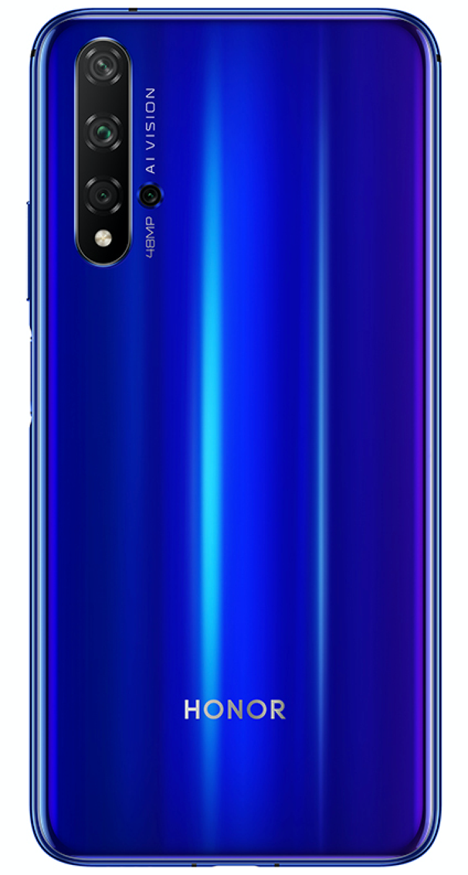
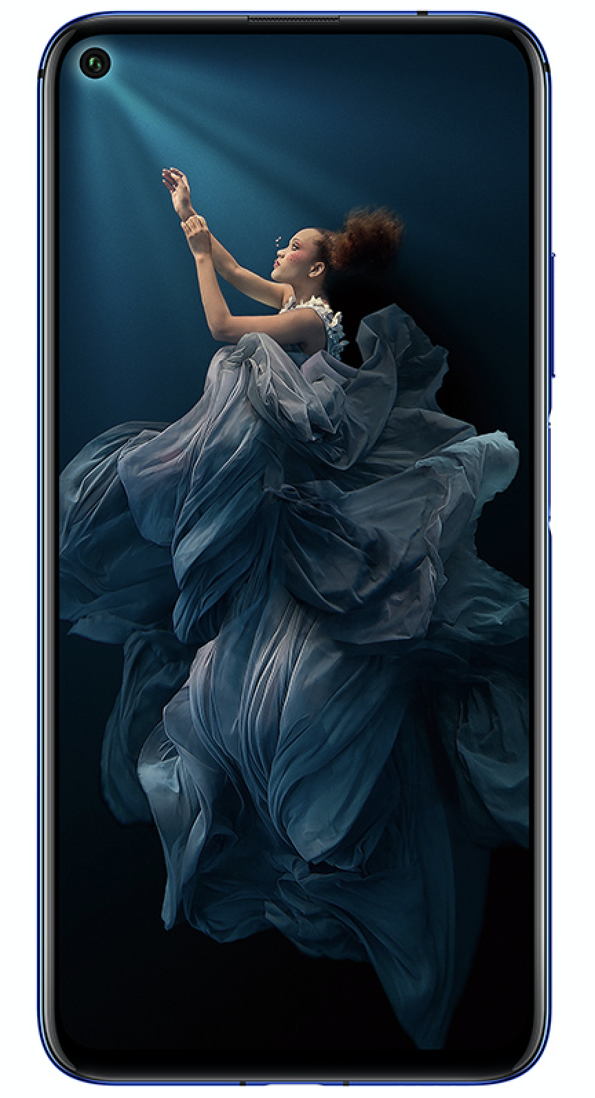
Découvrez l’expérience utilisateur inégalée : la combinaison puissante de la caméra 48 MP AI Quad et le premier design dynamique holographique au monde réalisé par Kirin 980 Chipset et GPU Turbo 3.0

Londres, le 21 mai 2019 – Aujourd’hui la marque de smartphones mondiale HONOR lance officiellement sa première série de smartphones à Londres : le HONOR 20 LITE, le HONOR 20 et le HONOR 20 PRO. Cette collection de chefs-d’oeuvre témoigne non seulement de l’excellence de la série N de HONOR, louée pour son design supérieur et les possibilités de photographie, mais aussi du dévouement de la marque à l’esthétique juvénile, combinée avec des possibilités sans égales.
La série HONOR 20, le fleuron récemment lancé, a attiré l’attention mondiale par son design dynamique holographique et sa caméra 48 MP Al Quad. Le HONOR 20 et le HONOR 20 PRO sont disponibles à respectivement 499 et 599 euros, alors que le HONOR 20 LITE commence à 299 euros.
"Chez HONOR nous suivons la philosophie “Always Better” dans tout ce que nous faisons,” dit George Zhao, président de HONOR. “La série renommée N de HONOR accueille le nouveau-né de la famille, la série HONOR 20, et invite les utilisateurs à ‘capturer des miracles’ avec une caméra professionnelle et le design dynamique holographique merveilleux. Ce design consolide notre leadership au niveau du savoir-faire des smartphones, solidement ancré dans l’approche importante du jeu de lumière de HONOR. Nous incitons les utilisateurs dans le monde entier à découvrir la magie de la série HONOR 20 sur notre site web officiel www.hihonor.com
Une caméra 48MP AI Quad prodigieuse d’une qualité exceptionnelle
La caméra quad se compose d’une caméra principale Sony IMX586 48MP, avec les modes avancés AI Ultra Clarity et AIS Super Night pour permettre aux utilisateurs de prendre des photos plus claires. La caméra quad dispose aussi d’une caméra super grand angle 16 MP, d’une caméra à téléobjectif 8MP et d’une macro-caméra 2 MP. Grâce à l’Optical Image Stabilization (OIS), les utilisateurs peuvent photographier de façon plus large et plus proche.
La série HONOR 20 envoie également des ondes de choc à travers toute l’industrie par l’innovation du mode Super Night de AIS et le plus grand diaphragme F1.4 du secteur. Alimenté par une technologie de stabilisation multi-trame et un algorithme amélioré, ce mode crée des prises de nuit ultra claires avec une luminosité accrue, moins de friture et un meilleur maintien des couleurs. Comme la lumière passe plus facilement à travers la lentille grâce au diaphragme F1.4, les utilisateurs peuvent capturer leurs moments magiques jusque dans les plus menus détails, même dans la pénombre.
La caméra 48MP Al Quad permet aux utilisateurs de prendre des photos d’une clarté extrême pendant la journée, surtout à l’aide du mode AI Ultra Clarity. Après le Dual-NPU et le Dual-ISP du chipset 7nm Kirin 980 AI recueillent les meilleurs détails de chacune des photos dans une "Super Photo 48MP", disposant d’une qualité excédante celle des photos normales 48MP. Les détails et les couleurs sont adaptés pour une meilleure vivacité. La caméra super grand angle 16MP permet aux utilisateurs de capturer plus avec un angle de vue de 117°. La stabilisation optique d’image (OIS) crée une image plus nette, même lorsque les mains tremblent.
L’objectif macro 2MP peut donner aux utilisateurs un avantage créatif en offrant de nouvelles perspectives invisibles à l’oeil nu. Ainsi les utilisateurs peuvent capturer des détails inimaginables jusqu’à une distance de 4 cm. Le scénario idéal pour les photographes qui adorent capturer la faune et la flore. De surcroit, la possibilité de zoomer sur un sujet avec un zoom optique 3X sans perte, un zoom hybride 5X, ou un zoom numérique 30X, signifie que les utilisateurs peuvent fixer les plus menus détails avec une discrétion absolue – une fonction intéressante pour les adeptes de la nature toujours à la recherche d’animaux sauvages insaisissables ou pour les photographes de rue qui visualisent le train-train quotidien en ville.
La magie du design de pointe dynamique holographique
La série HONOR 20 redéfinit l’expérience d’utilisateur en étant le tout premier produit à introduire une coque en verre multi dimensionnelle, dynamique et holographique. Fabriqué méticuleusement grâce à la technologie de pointe Triple 3D Mesh, le processus en deux étapes crée d’abord une couche de profondeur en utilisant de la nanotechnologie pour graver des millions de prismes en miniature. Après ce processus compliqué les ingénieurs continuent en assemblant le verre, les couleurs et les couches de profondeur. Lorsque la lumière pénètre les prismes de la couche de profondeur, elle est reflétée et réfractée dans toutes les directions.
Revêtue en Phantom Black ou Phantom Blue pour le HONOR 20 PRO et Midnight Black ou Sapphire Blue pour le HONOR 20, la couche couleur est combinée avec une couche de profondeur en verre dans un environnement vide pour une régulation méticuleuse de la température et de la pression. Le résultat est un effet optique induisant la profondeur qui distingue la série 20 de ces prédécesseurs. De par ce processus complexe seul 20 des 100 faces arrière répondent aux normes strictes.
La magie de l’expérience d’utilisateur all-round
La philosophie conceptuelle ‘Always Better’ de HONOR pousse la marque à aller toujours plus loin que le design de texture et de couleurs de la coque en verre dynamique et holographique. La série HONOR 20 dispose d’un écran complet de 6,26” avec un ratio écran/corps de 91,7%. En combinaison avec la caméra 4,5mm intégrée, l’écran complet offre une expérience visuelle fascinante sans compromettre l’esthétique.
La position soigneusement choisie du capteur d’empreinte digitale du côté droit du cadre en aluminium complète la position naturelle des doigts lorsqu’on répond au téléphone. La position asymétrique en forme de L des 4 lentilles de la caméra dispose d’une pile de 4000 mAh qui permet une utilisation continue pendant toute la journée. Le HONOR 20 Pro est également équipée d’une technologie contenant une couche de refroidissement de Graphene, une nouvelle solution thermique qui peut évacuer la chaleur de façon efficace pour assurer des performances optimales.
Quant aux jeux mobiles, la série HONOR 20 est équipée de la fonction dernier cri GPU Turbo 3.0, qui améliore les fonctionnalités du jeu de l’appareil en offrant aux utilisateurs une expérience visuelle et tactile améliorée. Avec le soutien des consommateurs, la série HONOR 20 a collaboré avec les 25 jeux mobiles les plus prisés, tels que Fortnite, PUBG Mobile et Arena of Valor.
Hormis les expériences visuelles et ludiques, les utilisateurs peuvent aussi profiter d’une expérience audio exaltante par le biais de la fonction Virtual 9.1 Surround Sound, animée par Histen 6.0. C’est la toute première fois que cette technologie ultra-moderne est appliquée sur des smartphones. Le son Virtual 9.1 Surround soutient tous les types de casques avec ou sans fil et dispose d’un double micro intégré avec réduction de bruit – un système élaboré pour répondre aux besoins spécifiques des technophiles et des audiophiles.
Prix et disponibilité
Le HONOR 20 est diffusé en Belgique par Tech Data et sera disponible chez Coolblue, Vanden Borre, Fnac, Exellent et Selection. Le HONOR 20 (Midnight Black et Sapphire Blue) et le HONOR 20 PRO (Phantom Blue et Phantom Black) sont disponibles à respectivement 499 et 599 euros, alors que le HONOR 20 LITE (Phantom Blue et Midnight Black) est disponible à 299 euros.

A propos d’Honor
Honor est la marque de smartphones numéro un en ligne. Honor ambitionne de répondre aux besoins des digital natives en leur proposant des produits qui sont optimisés pour la navigation sur internet et garantissent une expérience utilisateur d’une qualité supérieure. Les smartphones Honor sont source d’inspiration, stimulent la créativité et donnent les moyens aux jeunes utilisateurs de vivre leurs rêves. Ces qualités ont permis à Honor de se démarquer sur le marché en faisant preuve de témérité et d’ambition, car la marque entend se développer différemment en faisant profiter ses clients du dernier cri technologique et des dernières innovations.

Pour plus d’information, visitez la page Facebook ou le compte Twitter de Honor :
https://www.facebook.com/honorwesterneurope
https://twitter.com/HonorEU
https://www.instagram.com/honorEU
https://www.youtube.com/honorwesterneurope
Information presse:
Sandra Van Hauwaert, Square Egg Communications, sandra@square-egg.be, GSM 0497 251816.

